打新债实操
今天和同学们分享一下新可转债的申购技巧和方法,如果这个方法同学们用好了，只需要动动手指，一年有可能赚3、4万元。
牛市里，除了直接买股票和基金，还有很多地上捡钱的机会,比如可转债申购。
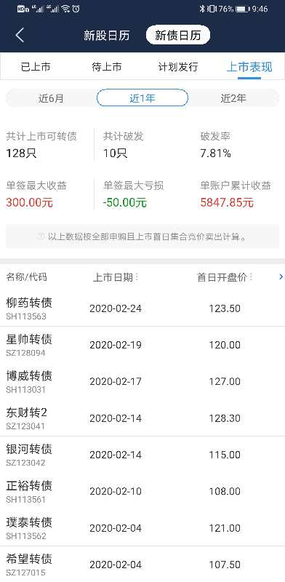
给大家看一下2月份的可转债收益数据

比如，柳药转债，100买入，123.5卖出，你中10张，也就是1000元，放20-30天可以赚235元。
上市价钱就是100，我们申购新债可以种10张就是1000元

考虑到每个家庭，开6个不同的股票账户并不难（夫妻双方+双方父母），6个账户一起申购的话，假设每个账户每个月中3只，每只可转债收益150元，那么每月轻松赚2700块钱，一年下来就是32400元。

当然，申购可转债也不是无风险的，如果市场暴跌的话，申购可转债也会亏钱，但我个人认为，这个问题，不必担心。
首先，即使申购可转债亏钱，单账户的亏损金额也是非常有限的。

最重要的是，触发警戒条件时，我们会停止申购可转债
何时该停止申购可转债呢？
以今天为起点，当出现第一只破发的可转债时，就停止申购。（每只可转债的申购价格都是100元，当上市第一天可转债的价格低于100元就是破发）

破发同学们简单理解就是跌破发行价
可转债破发，也是市场由高度乐观，转向悲观的重要标志，而且在可转债破发的初期，单账户的亏损是非常有限的，一般都在100元以内。

这个时候会有很多之前上市的可转债价格低于90元以下，又给了我们买入已经上市可转债的机会。

懂得何时该停止申购，可以帮我们在获得足够收益的同时，避开大幅亏损。

所以市场上很多可转债跌破90元也是停止申购的信号。

大家可以在集思录上看可转债价格：https://www.jisilu.cn/data/cbnew/#cb

可转债申购都是中签之后才缴款，一年之内，每个人都有中签3次，不缴款的机会。
因此，在当下，申购可转债，是一个风险收益比极佳的策略。

关于可转债打新，下面是常被问到的几个问题：
1、可转债的申购上限，通常是100万元，如果自己顶格申购，中签太多，交不起钱，怎么办？

刘老师:
（1）在当前市场下，这种问题属于杞人忧天，因为现在即使顶格申购，每个股票账户也很难中一签。

刘老师:
（2）只有可转债连续破发时，单账户中签的数量才会提升，但那时我们早已经停止了申购。

刘老师:
（3）可转债申购都是中签之后才缴款，一年之内，每个人都有三次中签后，不缴款的机会。如果中签金额超出了你的能力范围，你完全可以不交钱。

2、可转债中签后，什么时候该卖？

刘老师:
上市当天一开盘就卖

3、怎样提高中签率？
在合法合规的前提下，尽量多开股票账户，当然，前提是，不能是同一个人的哦。特别提醒，为了防止大家中签后忘记缴款，建议大家在开户后，预先转入1万元，如果怕钱闲置的话，可以直接买货币基金，比如说华宝添益（511990）等，但要记得，中签后，卖出对应金额的货币基金。

4、申购可转债有时间限制吗？

刘老师:
只能交易时间申购：每个交易日的09：30至11：30，13：00至15：00 。

5、从中签，到可转债上市，大约要多久？
刘老师:
通常一个月左右。

以涨乐财富通为例：交易界面——打新神器——新债申购
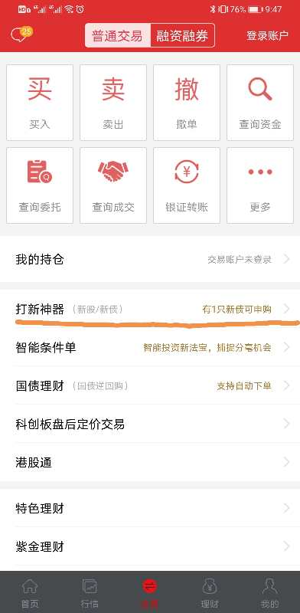

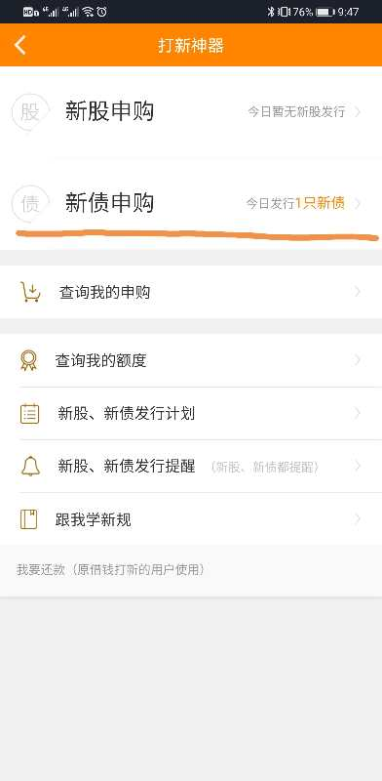

同学们一定记得要顶格申购哈
顶格就是10000张，100万，这样概率会高

